Министерство образования и науки Российской Федерации

Севастопольский Государственный Университет

Кафедра ИС

ОТЧЕТ

по лабораторной работе №2

МАТЕМАТИЧЕСКИЙ АНАЛИЗ АЛГОРИТМОВ

Выполнил: ст. гр. ИТб-11

Куркчи А.Э.

Проверил:

Шишкевич В.Е.

Севастополь

2015

# 1. Цель

Лабораторная работа посвящена экспериментальной проверке теоретической оценки трудоемкости алгоритма поиска минимума и включает ознакомление с принципами использования генератора случайных чисел для создания наборов исходных данных.

2. Постановка задач

Вариант №16

|  |  |
| --- | --- |
| Наибольшее случайное число в последовательности | Количество элементов в массиве случайных чисел |
| 200 | 150, 550, 1000 |

3. Текст программы

**#include <iostream>**

**#include <math.h>**

**#include <stdlib.h>**

**#include <time.h>**

**#define VECTOR_SIZE 1000**

**using namespace std;**

**int vector[VECTOR_SIZE];**

**double harmonic(int n) {**

**double result = 0.0;**

**for(int i=1;i<=n;i++) {**

**result += (double) 1.0/i;**

**}**

**return result;**

**}**

**void create_array(int n) {**

**srand(time(0));**

**for(int i=1;i<=n;i++)**

**vector[i-1] = rand() % 201;**

**}**

**int main(int argc, char** argv) {**

**int n;**

**cout << "Введите количество элементов: ";**

**cin >> n;**

**double result = harmonic(n);**

**cout << "Гармоническое: " << result << endl;**

**double avarage = 0.0;**

**for(int k=0;k<1000000;k++) {**

**create_array(n);**

**int min = vector[0];**

**int cnt = 1;**

**for(int i=1;i<n;i++) {**

**if(vector[i] < min) {**

**min = vector[i];**

**cnt++;**

**}**

**}**

**avarage += cnt;**

**}**

**cout << "Среднее практическое значение: " << avarage/1000000.0 << endl;**

**return 0;**

**}**

4. Результат

Результаты, полученные в ходе выполнения программы, отображены в виде графика на рисунке 1.

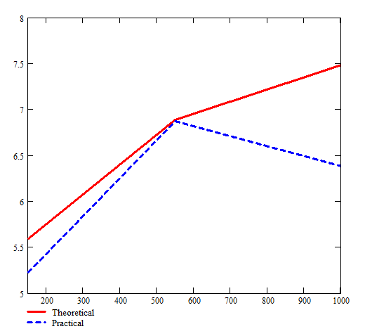

Рисунок 1 – графики функций

Вывод

В ходе лабораторной работы была экспериментально проверена теоретическая оценка трудоемкости алгоритма поиска минимума и изучены с принципы использования генератора случайных чисел для создания наборов исходных данных. Практические результаты были получены путем усреднения значений из 1 000 000 проходов. Было определенно, что практические значения отличаются от теоретических, но находятся в пределах ±1.5 операций присваивания на проход.